Woda jest super
Lubię wodę i woda minie lubi, zawsze dawała mi dużo przyjemności, a czasami była dla minie lekarstwem. Może zacznę od początku ... najlepiej było u mamy w brzuszku.

Pływałem sobie bezpiecznie, słuchałem bicia mamy serca i tych wszystkich dziwnych dźwięków, które dochodziły z zewnątrz. Znajomi, którzy spotykali mamę mówili, że świetnie wygląda, wszyscy się cieszyli, ja też się cieszyłem, a z tej radości trochę kopałem nóżkami. A potem trzeba było pożegnać mamy brzuszek i poznać świat, który do tej pory tylko podsłuchiwałem. Nie od razu zobaczyłem mamę, najpierw zajęli się mną lekarze, bo byłem słabiutki, coś z przejęciem do siebie mówili. Potem przynieśli mnie mamie i tacie, bo też tam był, a ja bardzo wpatrywałem się w ich oczy. Mama mówiła potem, że były takie błękitno-zielone jak woda w morzu. Bardzo się bałem czy nie będzie im przykro, że jestem inny, bo już wiedziałem od lekarzy, że mam Zespół Downa. Mama mnie przytuliła a tata wziął na ręce, ale widziałem że są smutni, potem zabrano mnie do inkubatora, bo było mi zimno. Następnego dnia rano przyszła mama i kiedy mnie głaskała przez specjalne otwory w inkubatorze, podeszła pani doktor pediatra i zaczęła robić mamie wyrzuty ...że w tym wieku, ...że mama nie powinna, ....że mama powinna to a to zrobić, nie bardzo mogłem zrozumieć o co jej chodziło, ale to chyba nie byłoby dla mnie dobre. Mama bardzo się rozpłakała i potem jeszcze często widziałem jak płacze. Po kilku dniach mogliśmy pojechać do domu, a tam czekała na mnie biała wanienka i taki fajny kolorowy leżaczek. Pierwsza kąpiel była śmieszna, bo rodzice byli bardzo przestraszeni i przez to niezręczni, na szczęście pomogła im babcia. Kąpiele były super, leżałem wygodnie wyciągnięty na leżaczku i machałem nóżkami i rączkami. Potem pojawiły się dodatkowe atrakcje, woda była albo pachnąca albo lepka. Miałem na całej skórze wysypkę i rodzice dodawali do kąpieli rumianek lub krochmal, rumianek był fajniejszy. Niestety od urodzenia spałem mało i bardzo niespokojnie, trudno zasypiałem, często budziłem się i płakałem. Kiedy miałem pół roczku zaczęło się ze mną dziać coś niedobrego, bolała mnie główka, przez całe ciało „przebiegały” dreszcze i robiłem się coraz słabszy, nie mogłem już nawet podnieść głowy. Pani doktor powiedziała, że mam padaczkę i musiałem z mamą zostać w szpitalu, byliśmy tam pięć tygodni. Niewiele pamiętam z tego okresu, leczono mnie hormonami, po których wszystko mnie bolało, nie miałem siły płakać, dlatego cicho pojękiwałem i dużo spałem. Po wyjściu ze szpitala musiałem uczyć się wszystkiego od nowa, ruszać rączkami i nóżkami, podnosić głowę. Pomagała mi pani Roma, rehabilitantka ze szpitala w Prokocimiu, przyjeżdżała do nas dwa razy w tygodniu. Bardzo ją lubiłem, była delikatna i zawsze uśmiechnięta. Nadal musiałem brać dużo lekarstw, były gorzkie i niedobre. Straciłem po nich apetyt i często bolał mnie brzuszek, bardzo. Nikt, nawet lekarze nie wiedzieli jak można mi pomóc, aż kiedyś mama po prostu nalała do dużej wanny cieplutkiej wody i włożyła mnie do niej. Poczułem jak rozluźnia się moje ciało, jest lepiej i lepiej i już nie boli. Potem bywały dni, że robiono mi kąpiel dwa a nawet trzy razy, wtedy polubiłem wodę jeszcze bardziej. Ataki padaczkowe na szczęście nie powtórzyły się i moja pani doktor neurolog powiedziała rodzicom, że możemy dodatkowo jeździć na basen do szpitala im. Rydygiera. Zajęcia rehabilitacyjne odbywały się dwa razy w tygodniu z bardzo fajnymi paniami i panami rehabilitantami. Po pewnym czasie już tylko z panami, najczęściej z bardzo dużym chłopakiem, którego jak trzymał mnie w wyciągniętych rękach w żaden sposób nie udawało mi się uszczypnąć.

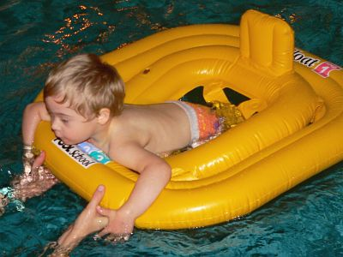
Park Wodny

Potem, jak byłem już mocniejszy zaczęliśmy jeździć z rodzicami do Parku Wodnego, czasem braliśmy też babcię, ale babcia nie umie pływać i prawie cały czas siedziała w jacuzzi, właściwie to nawet ją rozumiem, bo bąbelki są super. A my umiejący pływać, chodziliśmy na głębszą wodę. Ja przeważnie pływałem w pontonie, bo po pierwsze było to dla mnie bezpieczniejsze, a po drugie z powodu tego podszczypywania, a co ja na to poradzę, że nie potrafię inaczej powiedzieć, że jestem zmęczony. Teraz jestem już dużym chłopcem, zacząłem chodzić do przedszkola i mniej szczypię, może mniej się męczę? Ale zanim poszedłem do przedszkola były przecież jeszcze wakacje, a my w każde wakacje jeździliśmy do dziadków do Radomia (nie wiem jak będzie w tym roku, bo mama poszła do pracy). Dziadkowie mają ogród i jest w nim zarośnięta pnączami pergola, do której w słoneczne dni wstawiali dla mnie basen, kąpanko było pierwsza klasa.

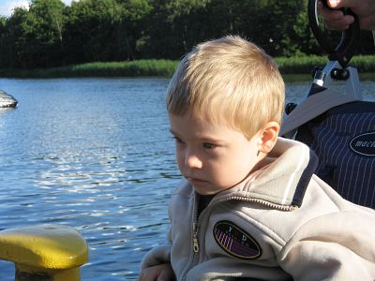
Dziwnów

A teraz trochę o moim przedszkolu, do którego chodzę od września. Na początku trochę się bałem jak to będzie bez rodziców, mama bała się jeszcze bardziej, chyba chodziło jej o moje jedzenie, a ja jak jestem głodny, to przecież trochę jem, …o na przykład bardzo lubię serek Danio. Nie znam jeszcze wszystkich dzieci i naszych opiekunów, ale powoli zaczynam zaprzyjaźniać się z przedszkolem. Byliśmy na wycieczce w górach, przygotowaliśmy Jasełka, mamy muzykoterapię. Okazało się, że są też wyjazdy na basen, przeważnie jeżdżą dzieci trochę samodzielniejsze ode mnie, ale ja także byłem kilka razy. Wszystkie dzieci mają swojego opiekuna, ze mną była mama, z Kamilkiem też. Bawimy się trochę w brodziku i na zjeżdżalniach, a potem chodzimy na głębszą wodę i mamy zajęcia z prawdziwym instruktorem. Sebcio trochę boi się takiej dużej wody i woli zostać w brodziku, za to Michał uczy się już pływać samodzielnie. Na koniec wszyscy z wielką przyjemnością trochę siedzimy w jacuzzi, ale czas szybko biegnie i musimy wychodzić. Szybciutko suszymy się i ubieramy (ja trochę wolniej, bo nie lubię tego) i wracamy busikiem do przedszkola. Wszyscy mają zadowolone miny, a jak po kąpaniu smakuje obiad, … a nie mówiłem, że woda jest super.

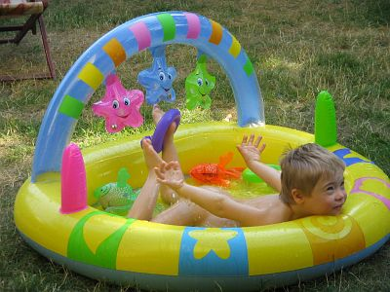
Wakacje w Radomiu

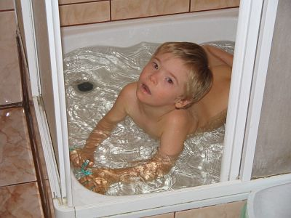
Rymanów.

Maria Szaszkiewicz, mama Filipka

